



软 件 学 院

《计算机网络》实验报告

**题　　目 应用层协议服务配置**

**姓　　名 陈澄**

**学　　号 32420212202930**

**班　　级 软工三班**

**实验时间 2023.06.02**

**2023年 06月02日**

# 实验目的

# 实验环境

操作系统：Windows10，Windows Server 2019(VMware虚拟机)

# 实验结果

①配置DNS服务器；这部分参考实验手册。

安装DNS服务器工具

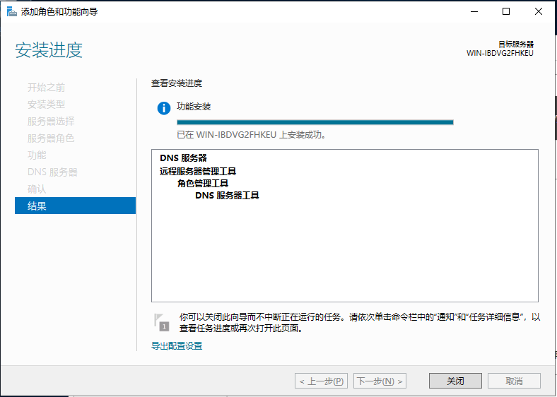

配置服务端ip地址

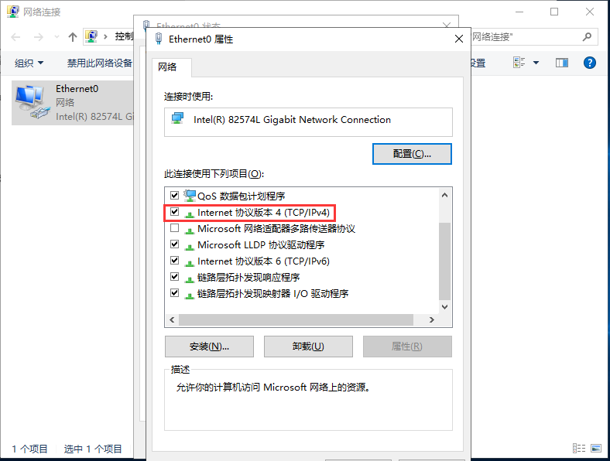

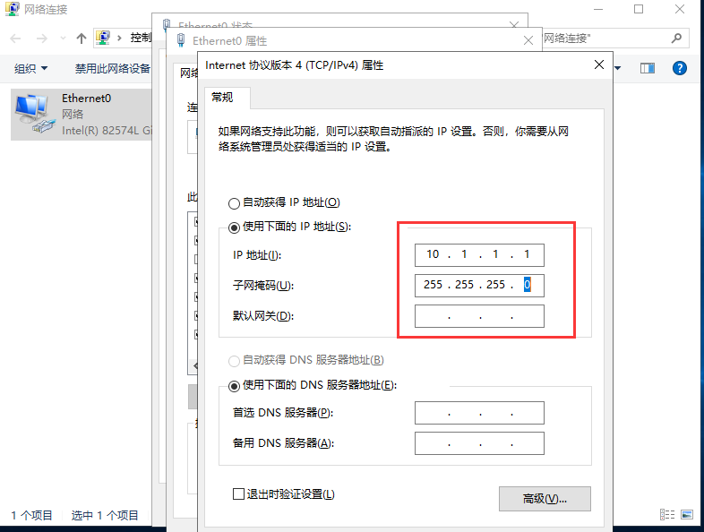

配置完后，管理工具中有DNS选项

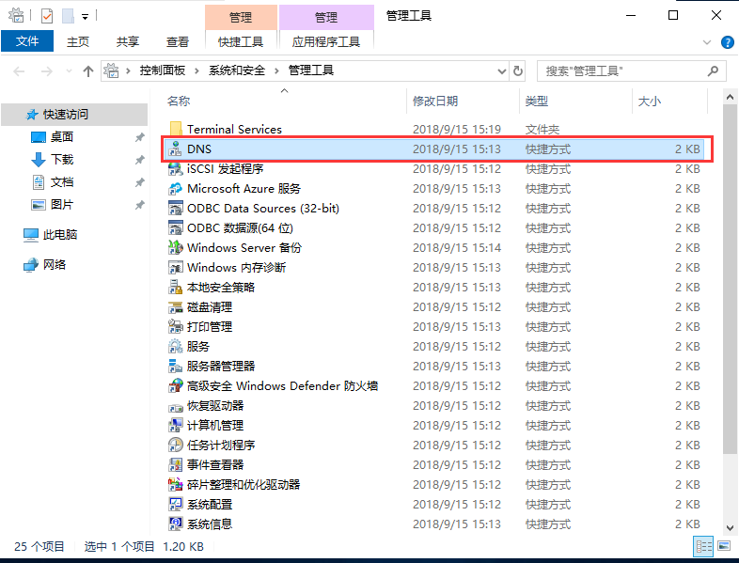

配置客户端ip地址

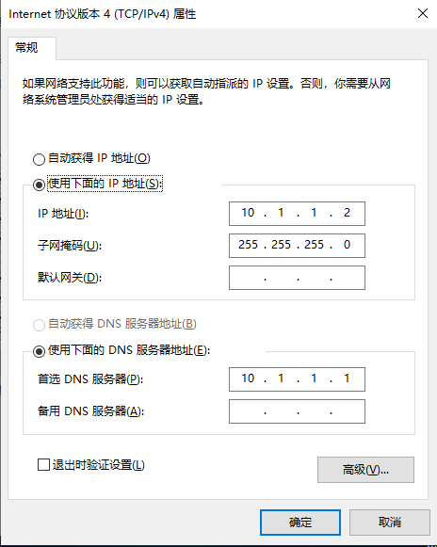

在DNS管理器中新建区域

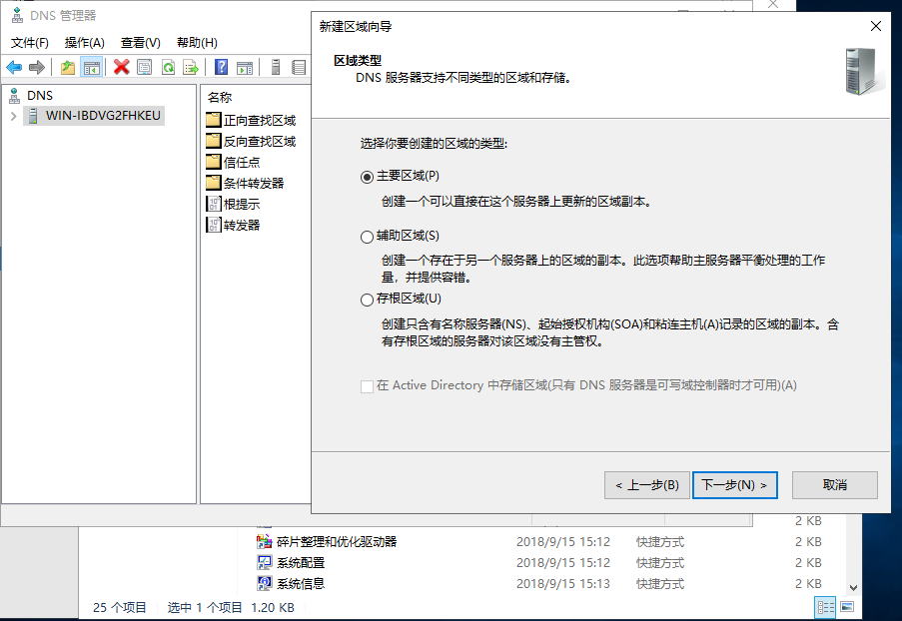

起名字

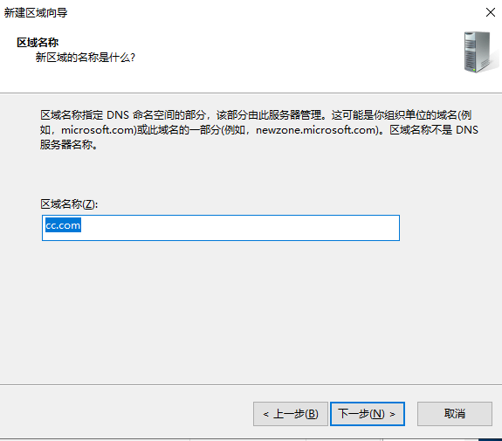

在区域下新建一个主机

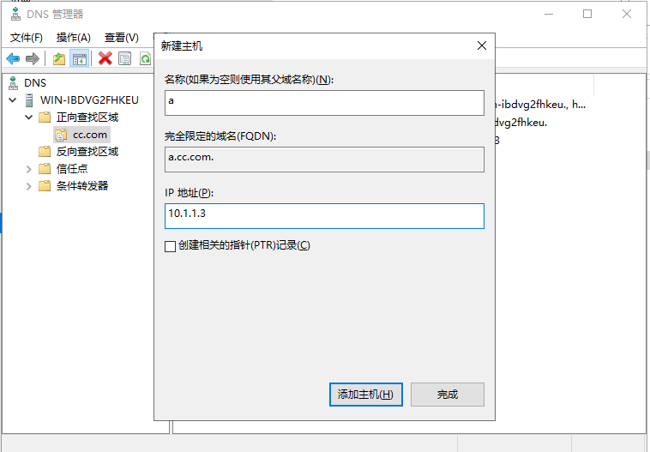

从客户端Ping 10.1.1.1的主机可以ping通

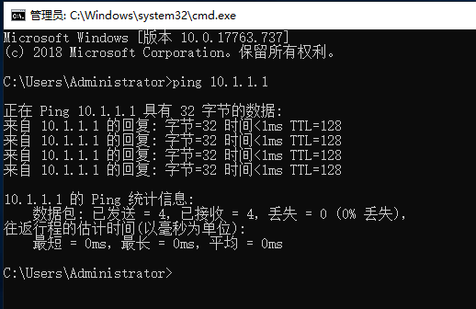

用nslookup查看域名解析后的ip地址也可以成功

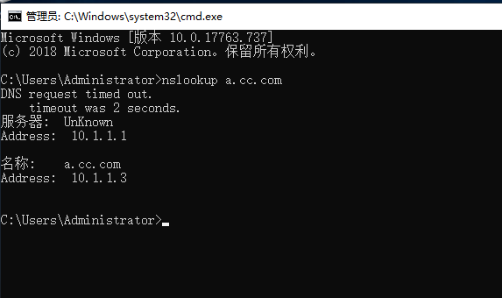

②HTTP服务器（可以用配置Tomcat 替代，需要能进入管理界面，

即点击"Manager App"图标后能正常跳转到另一个界面）

在tomcat的tomcat-user.xml文件中配置用户的账号和密码

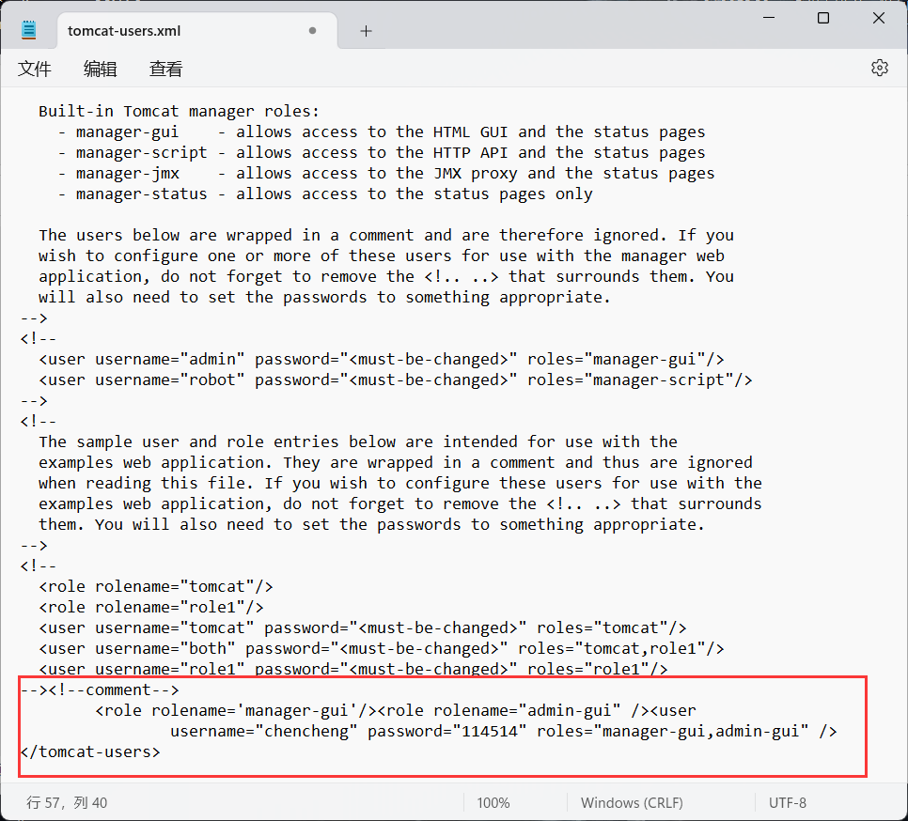

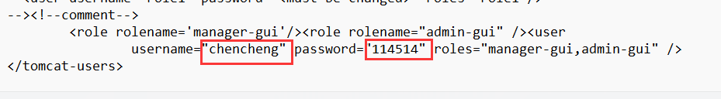

进入tomcat的网页

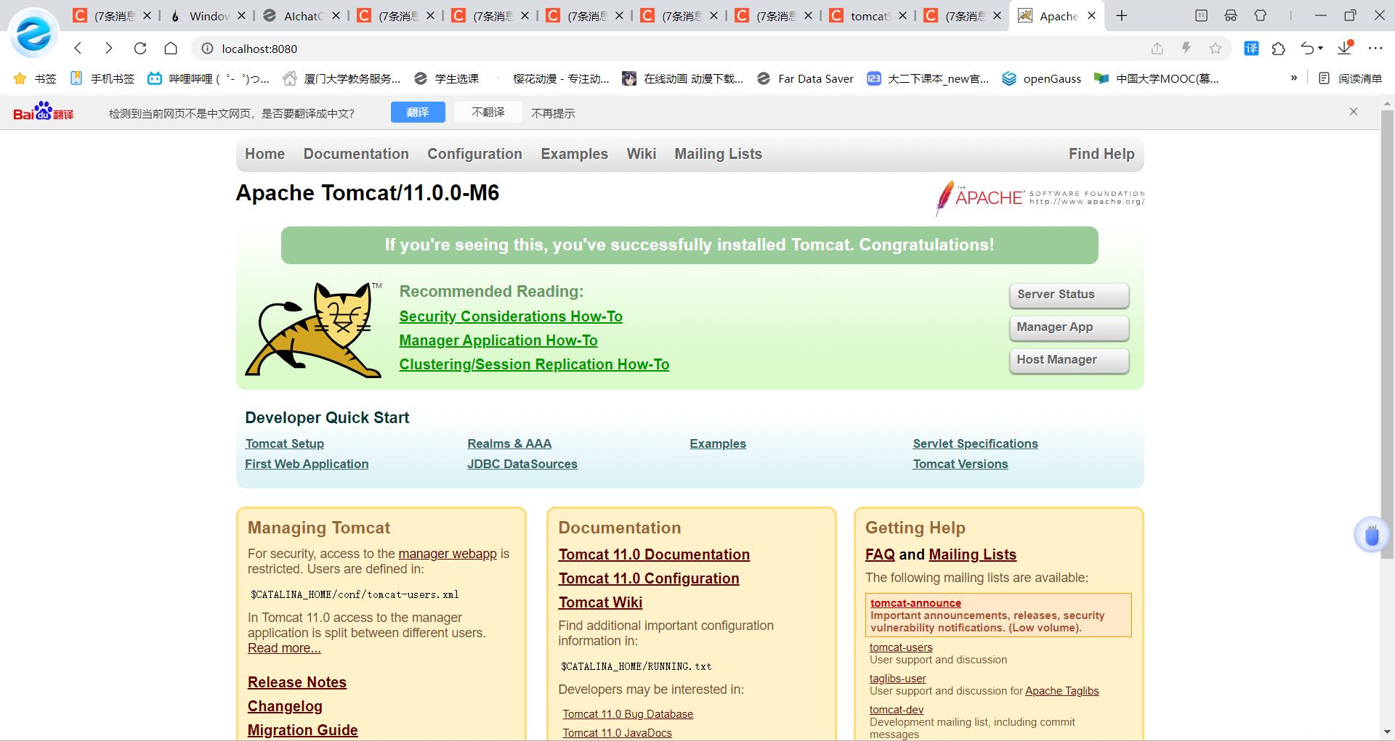

点击ManagerApp后输入上述账号密码即可

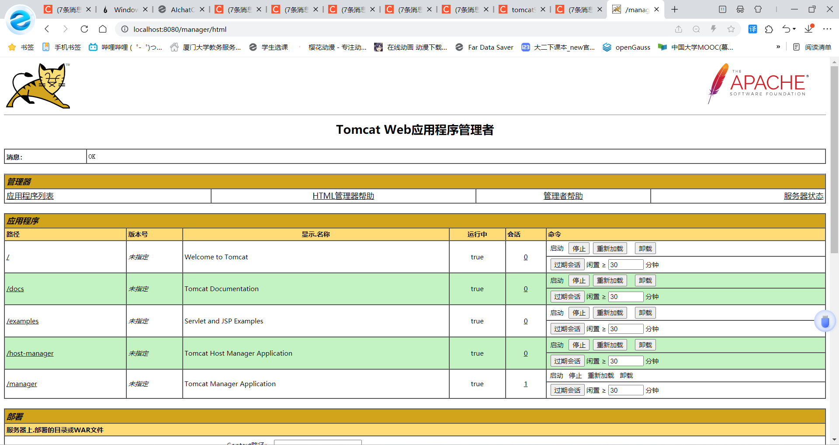

③配置FTP服务器

打开FTP功能

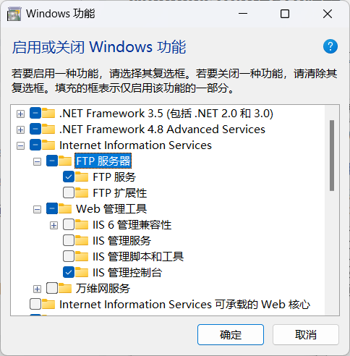

在IIS管理器中添加FTP站点

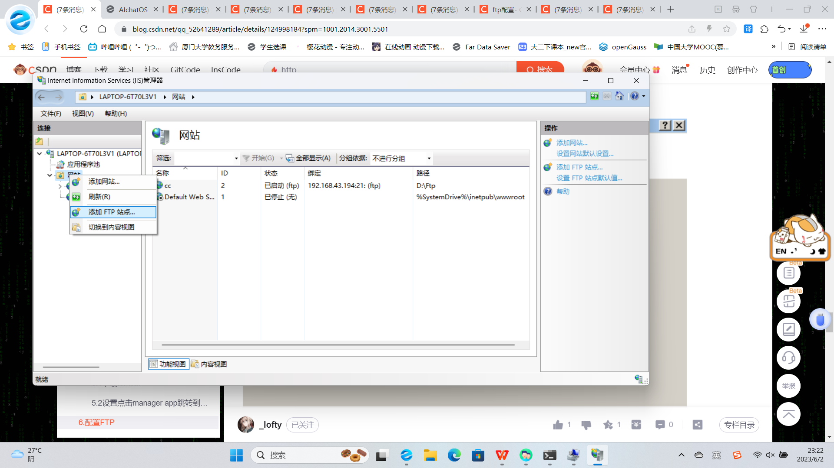

设置ip和端口

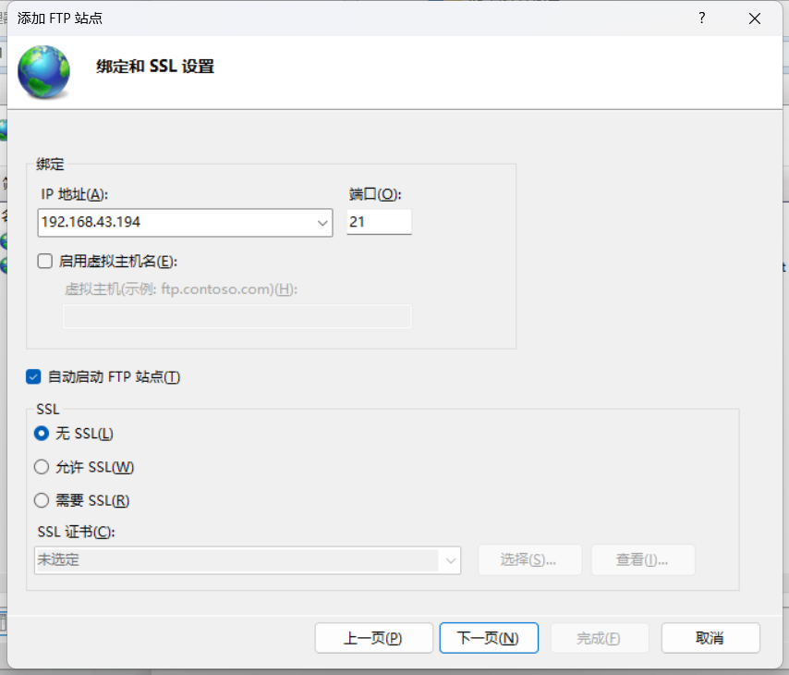

设置身份验证

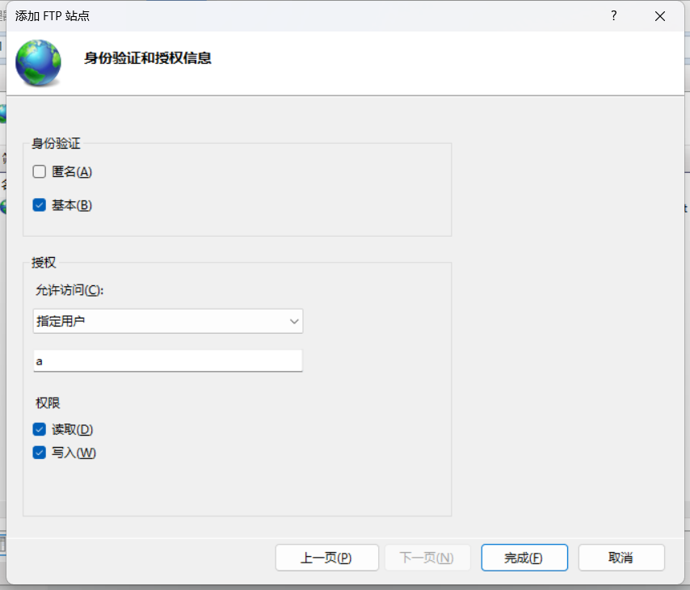

在命令行中新建所需用户

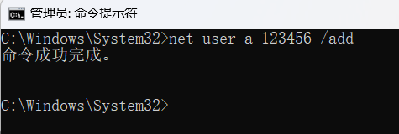

可以成功登录

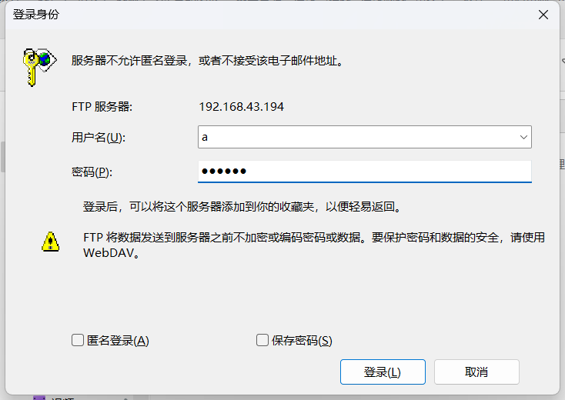

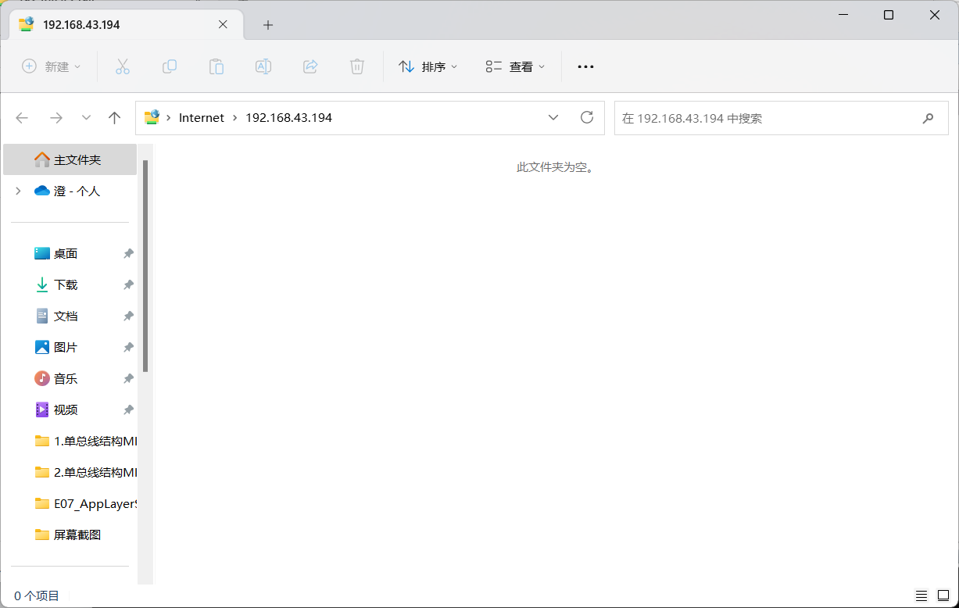

# 实验总结

通过本次实验，我了解了DNS、HTTP和FTP三种协议服务的基本原理和配置方法。在实验过程中，我遇到了一些问题，例如DNS服务器配置文件设置不当导致无法正常启动、HTTP服务器的静态页面和动态页面部署不成功等问题。通过仔细阅读文档和搜索相关资料，我最终成功解决了这些问题。

总之，本次实验让我更深入地理解了网络协议服务的配置方法，提高了我的实践操作技能和解决问题的能力，对我今后的学习和工作都有很大的帮助。